ЦЕНТРАЛЬНЫЙ ДОМ РОССИЙСКОЙ АРМИИ
имени М.В.Фрунзе

Методический отдел

Песни Великой Победы.
Выпуск 2

Методическое пособие

Москва
2019 г.

Анализ факторов, повлиявших на ход и исход Великой Отечественной войны в 1941 – 1945 гг. – это объективный взгляд на реальные показатели, характеризующие войну, показ сил и усилий, которые принес на алтарь победы наш народ. Ныне, когда предпринимаются попытки переиначить события Второй мировой войны и лишить Россию статуса страны-победительницы, необходимо давать отпор этим попыткам и принимать все меры к тому, чтобы празднование 75-летия Великой Победы в Великой Отечественной войне явилось шагом на пути укрепления связи поколений, чувства гордости нашего народа, величайшего уважения к подвигу тех, кто завоевал нам право жить.
Мы продолжаем выпуск песен, написанных в период Великой Отечественной войны.

Ответственный за выпуск
начальник методического отдела
заслуженный работник культуры Российской Федерации
Хробостов Д.В.

Составители:
ведущий методист
заслуженный работник культуры Российской Федерации
Дмитриченко В.А.,
начальник группы
(методики культурно-досуговой работы)
заслуженный работник культуры Российской Федерации
Иванов Ю.Е.,
инструктор
заслуженный деятель искусств Российской Федерации
Симаков В.Н.,
методист группы (методики культурно-досуговой работы)
Капанина М.Н.

Отзывы, замечания и предложения просим направлять по адресу:
129110, г. Москва, Суворовская пл., д. 2, стр. 1
федеральное государственное бюджетное учреждение культуры и искусства «Центральный Дом Российской Армии имени М.В. Фрунзе» Министерства обороны Российской Федерации,
методический отдел
Контактные телефоны: 8-495-681-56-17, 8-495-681-28-07
«Я не был никогда военным специалистом, но у меня все же оказалось могучее оружие в руках, это – песня. Песня, которая так же может разить врага, как и любое оружие»
А.А.Александров

Современная Россия переживает сложные и противоречивые годы в своем развитии. Вместе с тем, анализируя ход и исход Великой Отечественной войны, необходимо отметить следующее. В духовном потенциале наших современников необходимо не только сохранить светлую память о тех, кто погиб, защищая Родину, но и беречь честь и славу живущих фронтовиков. Наряду с этим весьма важно в патриотическом воспитании военнослужащих, гражданского персонала и членов их семей формировать глубокое уважение к духовному богатству и героическим подвигам участников Великой Отечественной войны, приумножать их славу, всесторонне и взвешенно оценить Великую Победу, делать из нее объективные и перспективные выводы.
Делу духовно-нравственного и патриотического воспитания в годы войны способствовала разнообразная концертная деятельность отечественных музыкантов, мастеров кино и театра, певцов в составе фронтовых бригад, которые успешно трудились в войсках, госпиталях в тылу. Такая деятельность способствовала укреплению морального духа, формировала возвышенные чувства у воинов.
Из песенного наследия время не только отобрало самые значительные песни – песни памятники эпохи, но и воздвигло некоторым из них реальные памятники.
Песни, которые пели в годы войны на фронте и в тылу, весьма разнообразны по своему характеру: героические и шуточные, боевые и лирические. Они распространялись очень быстро, передавались из уст в уста, нередко перелетали через линию фронта, проникая в глубокий тыл врага, в партизанские землянки.

«К весне 1941 года песня «Любимый город» широко распространилась. И вдруг я узнаю, что есть чье-то распоряжение – песню запретить. Пользуясь старым знакомством, я звоню секретарю Московского комитета партии Щербакову (он еще недавно был секретарем Союза писателей).
– Песню запретить нельзя, – отвечает мне Щербаков и добавляет после паузы: – Смотри, как бы не устарело «Любимый город может спать спокойно».
Много хлопот принесла мне потом эта строка. Во время жестокой бомбежки на Дону я был у десантников-парашютистов. Только пробрался к ним – и сразу плашмя на землю на несколько часов. Самолеты идут волнами, бьют по переправе, по автоколоннам, по войскам. Я никого здесь не знаю, лежу среди незнакомых мне людей…
В секунду затишья кто-то из офицеров поднимает голову и под хохот десантников изрекает:
– Вот бы сейчас поэта сюда, того, что «Любимый город может спать спокойно» написал.
Настаивать на своем авторстве я не стал…
А все же мне думается, что слова о любимом городе никогда не звучали кощунственно. Вера в победу всегда была лейтмотивом нашей поэзии. Этой верой продиктована и песня о любимом городе. Трагические годы были испытанием всего народа. И его песен».

Е.Долматовский

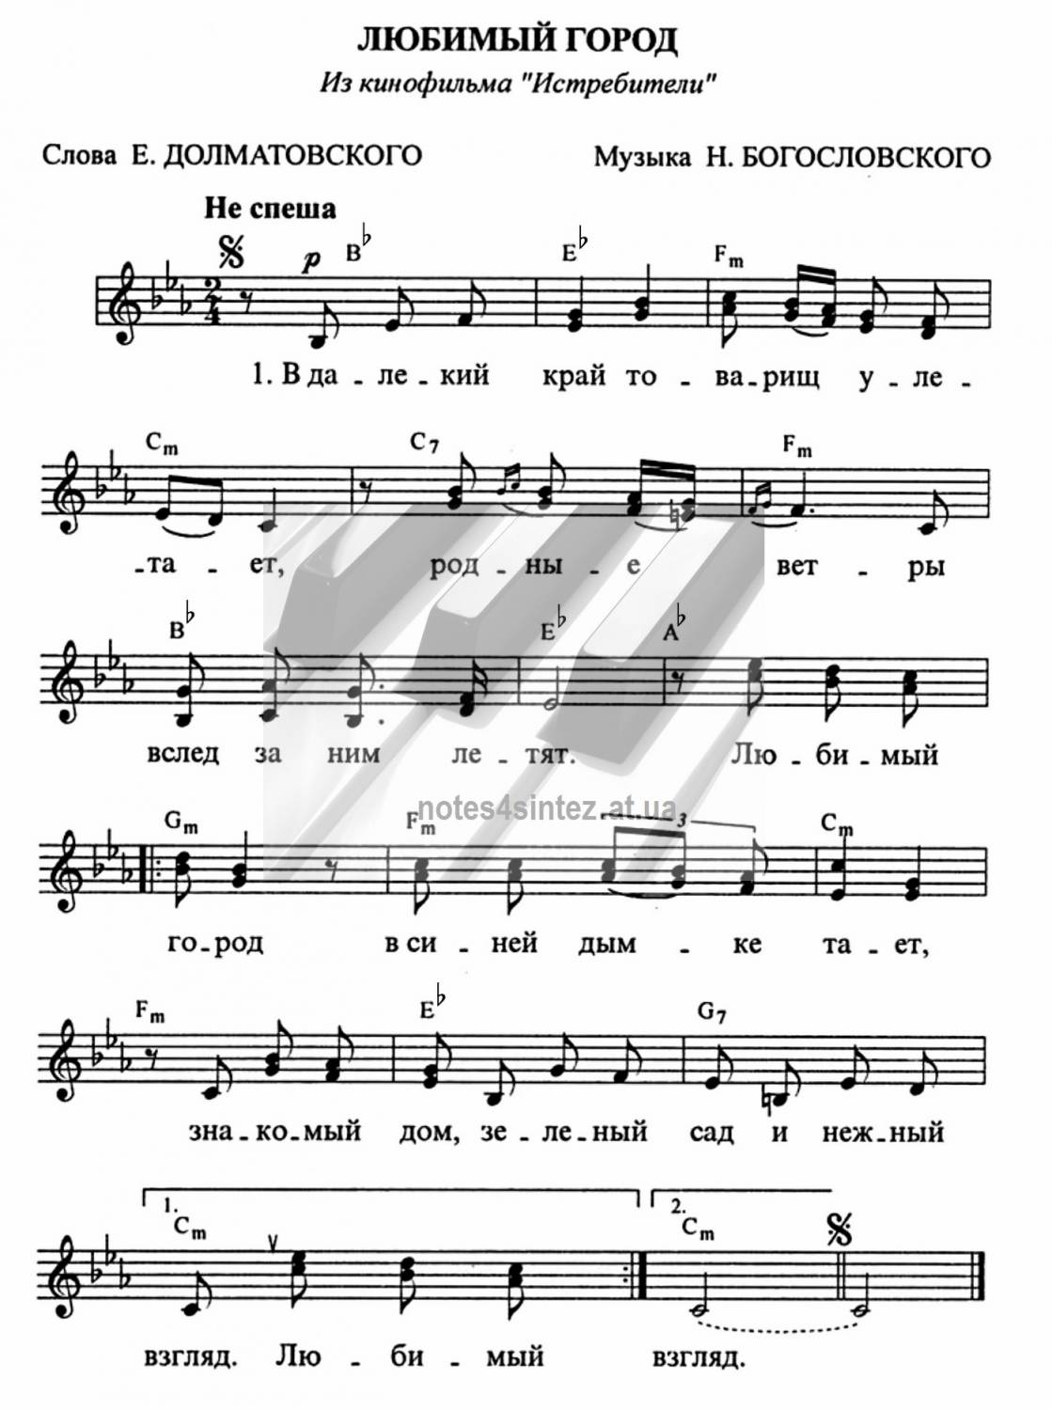
1939

В далекий край товарищ улетает,
Родные ветры вслед за ним летят.
Любимый город в синей дымке тает –
Знакомый дом, зеленый сад
И нежный взгляд.
Пройдет товарищ все бои и войны,
Не зная сна, не зная тишины.
Любимый город может спать спокойно,
И видеть сны, и зеленеть
Среди весны.

Когда ж домой товарищ мой вернется,
За ним родные ветры прилетят.
Любимый город другу улыбнется –
Знакомый дом, зеленый сад
И нежный взгляд.

Осенью 1939-го, после вторжения нацистов в Польшу, Советский Союз восстановил контроль над территориями западных областей Белоруссии и Украины. К участвовавшим в освободительном походе частям РККА (Рабоче-Крестьянская Красная Армия) были прикомандированы многие известные поэты и композиторы, призванные запечатлеть возвращение потерянных в ходе Первой мировой и Гражданской войн земель. В одной из наступавших частей оказались авторы "Моей любимой". Блантер довольно быстро сочинил мелодию к этому стихотворению, однако первоначальный текст его не удовлетворял. Долматовский сподобился переработать стих лишь в начале 1941-го. Так появилась песня-воспоминание о событиях полуторагодичной давности: «Я уходил тогда в поход...».
К тому времени в воздухе витал дух новой, гораздо более страшной войны. Из-за этого повествующая о легкой военной кампании песня показалась музыкальным чиновникам неактуальной. Доступ на радио и студии звукозаписи композиции Блантера-Долматовского тогда оказался закрыт.
Однако в первые дни Великой Отечественной, с началом «перестройки» творческой элиты СССР на военную тематику, о композиции вспомнили. Произошло это благодаря популярному певцу Ефрему Флаксу, включившему «Мою любимую» в свой репертуар. Песня сразу обрела бешеную популярность на фронтах и в тылу благодаря содержанию, совпадавшему с сокровенными чувствами как уходивших на фронт, так и дожидавшихся возвращения бойцов.
Впоследствии автор текст «Моя любимая» писал:
«Мне порой кажется, что напиши я эту песню после 22-го июня, она оказалась бы гораздо суровее и, возможно, была бы более мрачной. А так осталось в ней что-то от былых лёгких дней. Хотя ее могли запеть именно из-за её «мирности» и пробуждения у людей дорогих им воспоминаний.
Примечательно, что многие исследователи связывают моду на ношение солдатами фотографий возлюбленных в карманах гимнастерок с содержащейся в «Моей любимой» фразой «В кармане маленьком моём есть карточка твоя...».

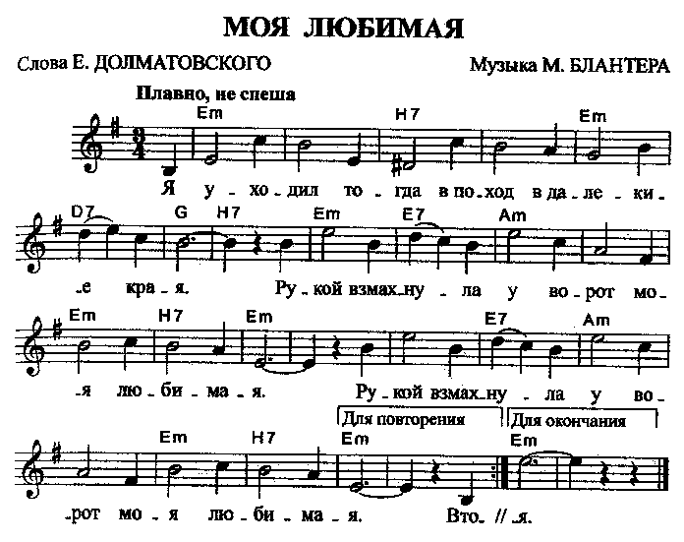

1941

Я уходил тогда в поход,
В далекие края.
Платком взмахнула у ворот
Моя любимая.
Второй стрелковый храбрый взвод
Теперь моя семья.
Поклон-привет тебе он шлет,
Моя любимая.
Чтоб дни мои быстрей неслись
В походах и боях,
Издалека мне улыбнись,
Моя любимая.
В кармане маленьком моем
Есть карточка твоя,
Так, значит, мы, всегда вдвоем,
Моя любимая.

(рекомендуется прослушивание песни в исполнении Ефрема Флакса),
(рекомендуется прослушивание песни в исполнении Олега Погудина, www.youtube.com)

«Песня попала в точку. Думаю, что мне она далась так легко потому, что настроения и мысли, отразившиеся в ней, витали в воздухе. Я старалась выразить в «Синем платочке» то, что узнала и увидела на встречах с фронтовиками, чем жила, о чем думала…
Песня полюбилась повсюду. В частях, куда мы приезжали впервые, меня встречали вопросом-просьбой: «А «Синий платочек» споете?» После концерта слушатели подходили и просили «Дать им слова». С улыбкой вспоминаю, как иногда превращалась в учительницу записывающих под диктовку «Синий платочек».
С песней этой для меня связаны десятки самых дорогих воспоминай, сотни волнующих страниц военной жизни. Об одной из них напомнила сохраненная как ценная реликвия фронтовая газета «Победа» от 26 мая 1942 года. Здесь напечатана статья «Содружество», в которой корреспондент газеты рассказывал о наших концертах в четвертом гвардейском истребительном полку Военно-Воздушных Сил Краснознаменного Балтийского флота, где служил Герой Советского Союза Василий Федорович Голубев. По его просьбе, по заявкам его товарищей «Синий платочек» приходилось исполнять по три-четыре раза в каждом выступлении. Газета писала: «Каждый концерт Клавдии Шульженко превращается стихийно в митинг, в демонстрацию единства и тесной дружбы бойцов Красной Армии и Флота и работников советского искусства».

Клавдия Шульженко
народная артистка СССР

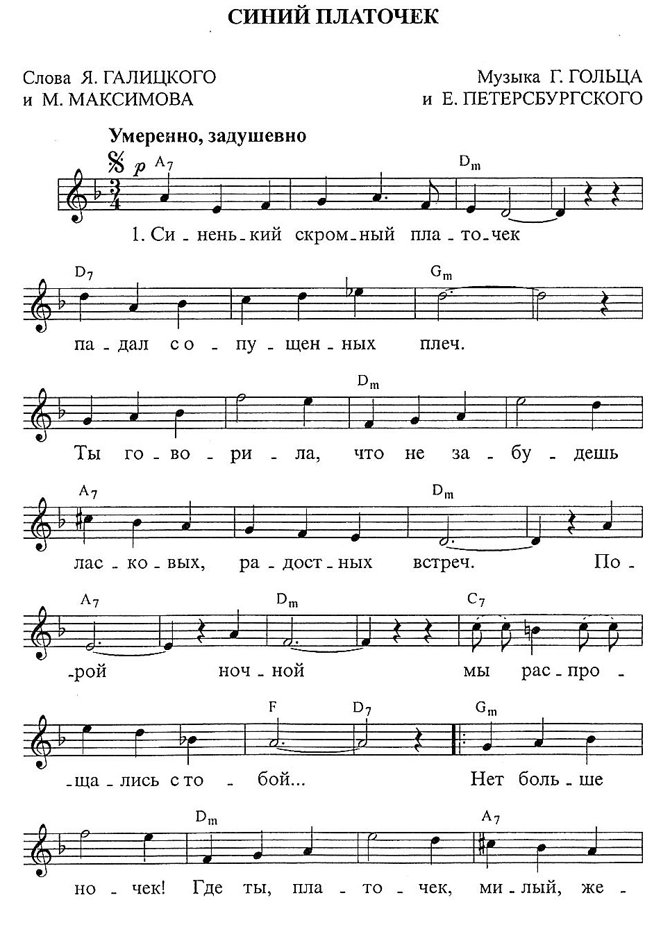
1940-1942

Синенький скромный платочек
Падал с опущенных плеч.
Ты говорила, что не забудешь
Ласковых, радостных встреч.
Порой ночной
Мы распрощались с тобой…
Нет больше ночек!
Где ты, платочек,
Милый, желанный, родной!
Письма твои получая,
Слышу я голос родной.
И между строчек
Синий платочек
Снова встает предо мной.
И мне не раз
Снились в предутренний час
Кудри в платочке,
Синие ночки,
Искорки девичьих глаз.
Помню, как в памятный вечер
Падал платочек твой с плеч.
Как провожала
И обещала
Синий платочек сберечь.
И пусть со мной
Нет сегодня любимой, родной,
Знаю, с любовью
Ты к изголовью
Прячешь платок голубой.
Сколько заветных платочков
Носим мы в сердце с собой!
Радости встречи,
Девичьи плечи
Помним в страде боевой.
За них, родных,
Любимых, желанных таких,
Строчит пулеметчик
За синий платочек,
Что был на плечах дорогих!

«Шел 1942 год. Однажды – это было на Калининском фронте – артист Борис Струлев, главный и основной мой исполнитель, простыл и не то чтобы осип, а начисто лишился голоса. Солдатская землянка – не большой зал филармонии. Тут не вывесишь плакат: «Назначенный сегодня концерт переносится на будущий сезон». Завтра уже будут другие землянки, другие бойцы…И вот мне пришлось запеть самому! Буквально. Баритоном. Спеть собственную песню под собственный аккомпанемент собственным голосом, которого у меня отроду не было.
Я понимаю, что усталые, невыспавшиеся, продрогшие солдаты ждали от нас, артистов, какой-то зарядки, утоления духовной жажды. Представьте себе картину: концерт идет в землянке при свечном огарке, в махорочном мареве, под звяканье котелков и фляг, когда кто-нибудь меняет позу. Сидят зрители не очень удобно – кто на корточках, кто по-турецки, кто подпирая стенку, ждут чего-то особенного. Время от времени раздается ставшее уже привычным: Петров, Сидоров, Емельянов – на выход!»
Поддавшись какому-то необъяснимому чувству, я запел как бы для себя под тихий наигрыш:
Споемте, друзья, ведь завтра в поход
Уйдем в предрассветный туман…
Моряков в землянке не было, но все остальное было: и предстоящий поход, и предрассветный туман, и капитан, призванный из запаса. Со второго куплета мне начали подпевать. Сначала робко, без слов, а затем и слова рефрена. Я закончил песню, повторив ее по требованию, мол, слова. Я стал диктовать, а когда записали, наиграл только мелодию.
Ободренный этим успехом и тем, как преобразились лица солдат, я понял, что песня дошла. Понял по какой-то сразу потеплевшей дружеской атмосфере. Понял, что эта песня нужна солдатам. Затем уже в каждом концерте я пел под конец программы «Вечер на рейде», или, как она тогда называлась, «Прощай, любимый город».
Как же так, рассуждал я. С одной стороны, песня «упадочная», а с другой – произвела на бойцов такое сильное впечатление. На следующих концертах бойцы уже требовали: «Прощай, любимый город»! Я не мог понять, каким образом песня обгоняет меня, первого исполнителя. Оказалось, что связисты передают друг другу по радио и полевым телефонам слова песни и ее мотив. Это заставило меня по-другому взглянуть на роль лирики в самых, казалось бы, трудных обстоятельствах…»

Василий Соловьев-Седой

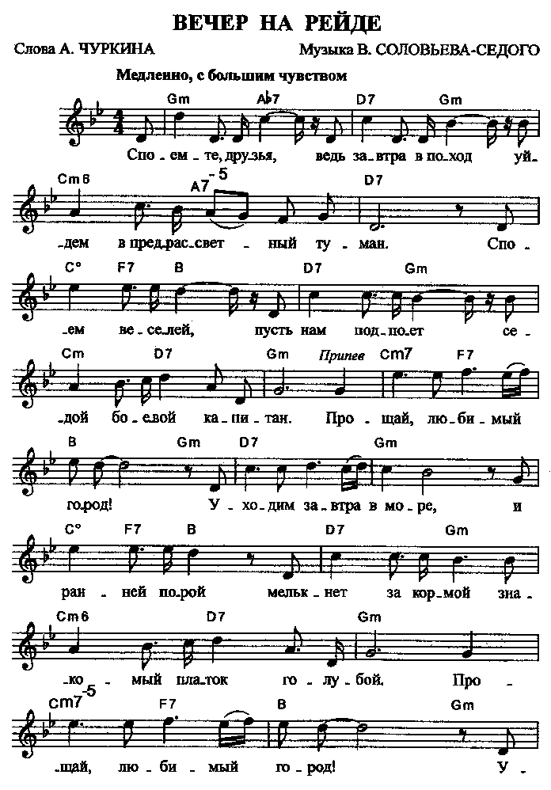
1941

Споемте, друзья, ведь завтра в поход
Уйдем в предрассветный туман.
Споем веселей, пусть нам подпоет
Седой боевой капитан.
Припев:
Прощай, любимый город,
Уходим завтра в море.
И ранней порой
Мелькнет за кормой
Знакомый платок голубой.
А вечер опять хороший такой,
Что песен не петь нам нельзя;
О дружбе большой, о службе морской
Подтянем дружнее, друзья!
Припев:
Прощай, любимый город,
Уходим завтра в море.
И ранней порой
Мелькнет за кормой
Знакомый платок голубой.
На рейде большом легла тишина,
А море окутал туман,
И берег родной целует волна,
И тихо доносит баян:
Припев:
Прощай, любимый город,
Уходим завтра в море.
И ранней порой
Мелькнет за кормой
Знакомый платок голубой.

«На стихи Исаковского писали музыку лучшие наши композиторы. Но мне кажется не случайным, что мелодия одной из самых распространенных песен войны – «Огонек» – сочинена неизвестным автором. Это как бы еще раз подчеркивает глубокую народность творчества Исаковского.
Как-то давно на вечере, посвященном пятидесятилетию Исаковского, приводя шуточные, известные только близким друзьям стихи юбиляра, которые звучали примерно так (цитирую по памяти): «Нет у меня пасеки, не гожусь я в классики», – Александр Твардовский говорил: «Годишься, Миша, годишься. Ты классик и есть».

Константин Ваншенкин

Сюжет этой всенародно известной, любимой песни времён Великой Отечественной войны бесхитростен и прост. Но стоит ей прозвучать в наши дни, как в памяти тех, кто её слушал и пел в военные годы, проносятся волнующие страницы далеких лет.
Секрет воздействия «Огонька» так объясняет поэт Евгений Аронович Долматовский: «Прошли годы, – пишет он, – и мы просто забыли обстановку военного времени. Когда враг напал на нашу страну, повсеместно – сначала до Волги, а потом и глубже, в тылах России, – было введено затемнение. На улицах – ни фонаря, окна к вечеру плотно закрывались шторами и листами черной бумаги. Затемнение придавало фронтовой характер городам и сёлам, как бы далеко от линии боёв они ни находились. И вдруг на фронт прилетела песня «Огонёк».
Это было в тяжёлую пору. Сейчас трудно себе представить, какое ошеломляющее впечатление произвела эта картина: уходит боец на позиции и, удаляясь, долго видит огонёк в окне любимой. А люди знали: половина страны погружается ночью в непроглядную темноту. Поэтический образ огонька на окошке превратился в огромный и вдохновляющий символ: не погас наш огонёк, никогда не погаснет! Песня ещё одной неразрывной связью скрепила фронт и тыл. Точкой отсчёта в биографии песни можно считать, пожалуй, 19 апреля 1943 года – день, когда газета «Правда» опубликовала на своих страницах стихотворение Михаила Васильевича Исаковского «Огонёк» с подзаголовком «Песня», но без нот и какой-либо ссылки на то, что к нему написана музыка. По всей вероятности, поэт заведомо рассчитывал, что песней эти его стихи обязательно станут. Такое случалось уже не однажды. Стихи Исаковского были сами по себе столь напевны, что стоило появиться им на газетной или журнальной странице, как тут же начиналось негласное соревнование между композиторами: кто из них лучше, ярче, доходчивей выразит в музыке мысль, идею поэта? К «Огоньку» музыку стали сочинять и подбирать повсюду. Известны публикации мелодических версий «Огонька», принадлежавших разным профессиональным и самодеятельным композиторам. Все они исполнялись в концертах на фронте и в тылу, а некоторые звучали по радио и даже были записаны на грампластинку, как это случилось, к примеру, в годы войны с музыкой Матвея Исааковича Блантера. Однако ничего общего с той мелодией, которая была подхвачена в народе, ни одна из них не имеет.
Впервые с мелодией, которая всем нам хорошо известна, песня была записана на грампластинку и прозвучала по Всесоюзному радио уже после войны, в 1947 году, в исполнении замечательного певца и талантливого пропагандиста советской песни Владимира Александровича Нечаева. Он спел «Огонёк» с эстрадным оркестром Радиокомитета под управлением Виктора Николаевича Кнушевицкого. По всей вероятности, именно Кнушевицкий и осуществил первую музыкальную редакцию, запись и аранжировку того напева, который бытовал в устной традиции, передавался из уст в уста, с живого голоса на живой. На этикетке пластинки было указано, что слова песни – М. Исаковского, а музыка – народная. То же самое говорилось и в передачах радио, когда она звучала. С тех пор разгорелись споры вокруг авторства мелодии «Огонька», которые не затихают по сей день. «Начиная примерно с 1945 года и до сих пор, – писал по этому поводу М.В. Исаковский в апреле 1968 года, – очень многие люди пытаются доказать, что песню (музыку) написали они, то есть, вернее, каждый пытается доказать, что это его музыка. Союз композиторов создал специальную комиссию, чтобы выяснить, кто же автор «Огонька».
Было рассмотрено множество материалов, проверена каждая нота, каждая музыкальная «закорючка». В конце концов, комиссия установила, что стихи «Огонька», напечатанные в «Правде», поются на мотив польской песенки «Стелла». Если бы я сам пытался напеть своё стихотворение, то, подбирая мелодию, наверное, был бы близок к той, которая стала столь популярной». О популярности «Стеллы» рассказывают многие. Несколько лет тому назад в мой адрес пришла посылочка от жителя Воронежа Владимира Кирилловича Макарова. В ней – письмо с записью рассказа его отца-фронтовика Кирилла Максимовича и магнитофонная кассета.
«В 1937 году, – пишет В.К. Макаров, – мой отец работал в Икорецком доме отдыха имени Цюрупы. Там я не раз мальчишкой слышал в его исполнении танго «Стелла». Всю войну отец прошагал с баяном за плечами. Вот что рассказывает он сам о рождении песни «Огонёк»: – В районе Крюково мы строили мост через реку Днепр к Кременчугу. Ко мне подошёл лейтенант интендантской службы: «Товарищ Макаров, я знаю, вы играете на баяне. Не могли бы вы подобрать музыку к очень хорошим словам стихотворения «Огонёк»?» Это стихотворение было напечатано в газете нашего 2-го Украинского фронта. Я прочёл его и понял, что по размеру и ритмике оно подходит к танго «Стелла». Мне пришлось только видоизменить два такта во второй части танго и отбросить припев. Таким образом, появилась на свет всеми любимая песня «Огонёк». Её стали петь все, через некоторое время я услышал «Огонёк» в исполнении фронтового ансамбля». Свидетельством широкого распространения «Огонька» на фронте и в тылу являются многочисленные «ответы» на него, как это было с «Катюшей», «Землянкой», «Синим платочком» и другими популярными песнями. В одном из них паренёк героически погибает и, умирая на поле боя, вспоминает далёкую свою подругу и золотой огонёк на заветном окошке. Герой другого варианта трудными военными дорогами доходит до Берлина, а когда «стихли залпы последние и легла тишина», возвращается с победой домой, к той, которая ждала и верила в его возвращение. Само собой разумеется, что этой публикацией не исчерпывается поиск автора мелодического первоисточника «Огонька». Что же касается самой песни, то глубоко убеждён: пусть музыка её, как считалась, так и остаётся народной».

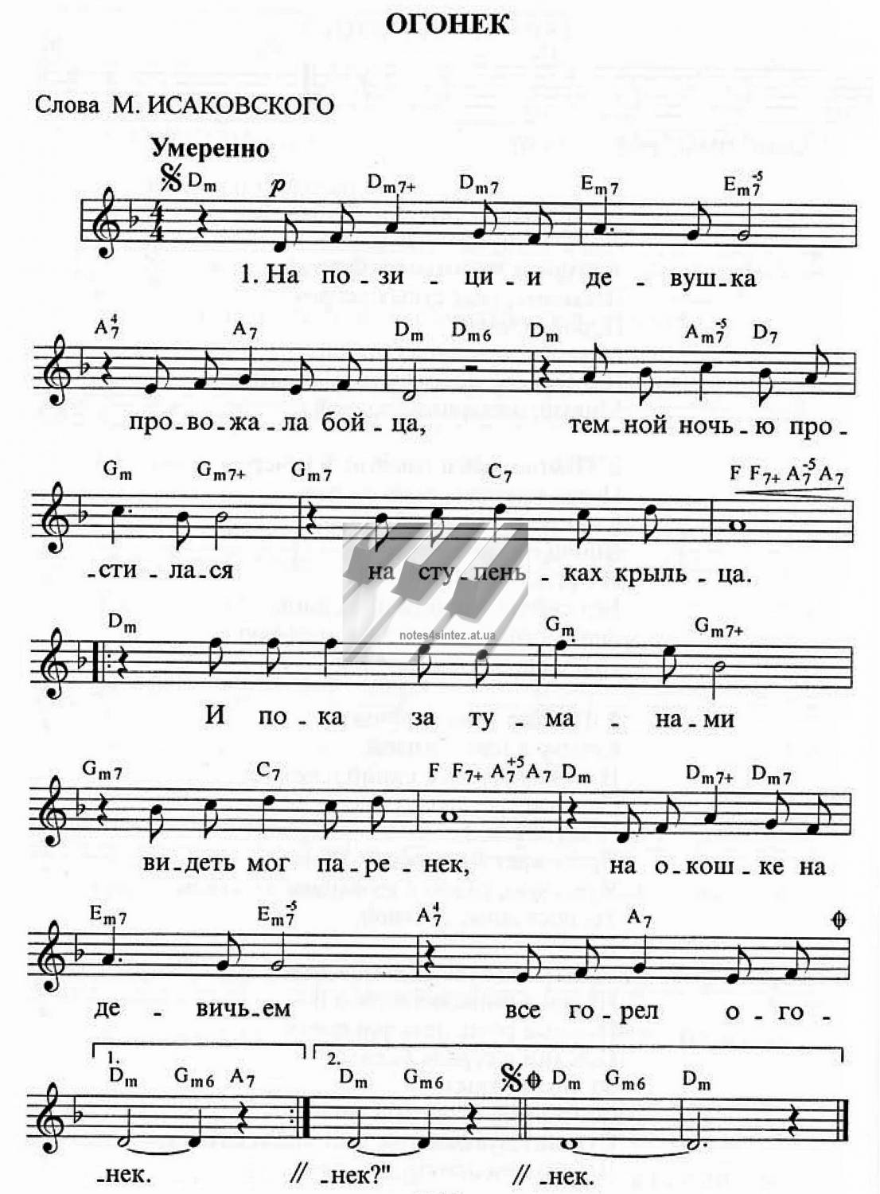

1942

На позицию девушка
Провожала бойца.
Темной ночью простилася
На ступеньках крыльца.
И пока за туманами
Видеть мог паренек,
На окошке на девичьем
Все горел огонек.
Парня встретила славная
Фронтовая семья,
Всюду были товарищи,
Всюду были друзья.
Но знакомую улицу
Позабыть он не мог:
Где ж ты, девушка милая?
Где ж ты, мой огонек?
И подруга далекая
Парню весточку шлет,
Что любовь её девичья
Никогда не умрет;
Все, что было загадано,
В свой исполнится срок, –
Не погаснет без времени
Золотой огонек.
И просторно, и радостно
На душе у бойца
От такого хорошего
От ее письмеца.
И врага ненавистного
Крепче бьет паренек
За советскую Родину,
За родной огонек.

Эта популярная фронтовая лирическая песня впервые прозвучала в кинофильме военных лет «Александр Пархоменко». Во фронтовых газетах можно найти подтверждение необычайной популярности этой песни на фронтовых рубежах. Ее романтическая приподнятость согревала душу солдата в трудной фронтовой жизни, укрепляла веру в скорую встречу с любимой. В газете 38-й армии 1 Украинского фронта «За счастье Родины» журналист-фронтовик Семен Борзунов писал: «Песня – наш лучший друг боевой. Вечером, в затишье между боями, весело бывает в расчете сержанта Летникова. Рядовой Колотилин, один из орудийных номеров, берет свою постоянную спутницу – гармонь и начинает тихо, мелодично наигрывать. Гвардейцы Литвиненко и Спивак – «батарейные певуны» (так зовут их все) – так же тихо подпевают:
Ты ждешь, Лизавета,
От друга привета,
Ты не спишь, до рассвета,
Все грустишь обо мне…».

Эх, как бы дожить бы….

Слова Е. Долматовского
Музыка Н. Богословского
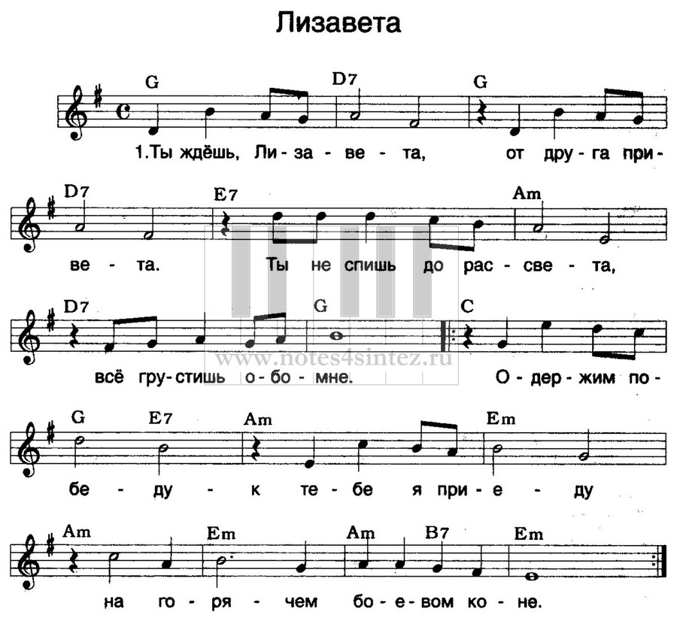

1942

Ты ждешь, Лизавета,
От друга привета,
Ты не спишь до рассвета,
Все грустишь обо мне.
Одержим победу,
К тебе я приеду
На горячем вороном коне.
Приеду весною,
Ворота открою.
Я с тобой, ты со мною
Неразлучны вовек.
В тоске и тревоге
Не стой на пороге,
Я вернусь, когда растает снег.
Моя дорогая
Я жду и мечтаю,
Улыбнись мне, встречая,
Был я храбрым в бою.
Эх, как бы дожить бы
До свадьбы-женитьбы
И обнять любимую свою!

Вряд ли найдется в нашей стране человек, который не знал и не любил бы песен, созданных замечательными мастерами – поэтом Михаилом Исаковским и композитором Владимиром Захаровым. Тема новой колхозной деревни, ее людей всегда была ведущей в творчестве композитора В. Захарова, много лет руководившего Государственным русским народным хором имени Пятницкого. Но в военное время эта тема потребовала иного решения. Композитор должен был показать своих героев – людей колхозной деревни – в новых условиях, в суровой битве с врагом. Так родилась у Захарова мысль о партизанской песне.
«Этой песни нам не хватает чрезвычайно», – писал он в январе 1942 года своему постоянному соавтору Михаилу Васильевичу Исаковскому. Тогда только что отгремели бои за Москву, принесшие нашим войскам первую важную победу. Большую помощь наступающим частям оказали в этих боях партизанские отряды – московские, брянские, смоленские.
– Вскоре я послал Захарову два новых стихотворения, – вспоминал поэт. – Одно из них было шуточное, другое – эпическое, посвященное моим землякам, партизанам Смоленской области. Это второе стихотворение, «Ой, туманы мои», возникло на основе моих воспоминаний о родных краях, захваченных оккупантами.
В то время хор имени Пятницкого совершал длительную поездку. Девять месяцев выступал он на фронте и в тылу – в военкоматах и госпиталях, на заводах, фабриках, в колхозах и совхозах. Ранней весной 1942 года в Свердловск, где в это время выступал хор, пришло письмо. «Сегодня у нас радость, – записал в своем дневнике товарищ и соратник Захарова по руководству коллективом П. Казьмин. – Владимир Григорьевич получил от Исаковского тексты новых песен. Одна из них – «Ой, туманы мои, растуманы».
Захаров с увлечением принялся за дело. Работал он, по свидетельству Казьмина, больше по ночам. Днем всевозможные дела, репетиции, вечерами концерты. А ночью никто не мешает. «Владимир Григорьевич сидит, заправляет коптилку кусочками воска, сосредоточенно думает. Заполняются нотные листки».
Так продолжалось все лето 1942 года. Захаров по нескольку раз переделывал, снова и снова шлифовал написанное. В августе в Челябинске наконец стали разучивать песню. Репетиции шли легко и быстро. «И когда ее запел весь хор, – вспоминает П. Казьмин, – когда припев подхватили высокие женские голоса, мурашки побежали по телу: хорошая песня, мужественная, раздольная, волнует по-настоящему».
Так, по ночам под тусклый свет коптилки, в купе вагона, отделенном от коридора занавеской, где не было ни рояля, ни пианино, создавалась одна из лучших песен Великой Отечественной войны «Ой, туманы мои, растуманы».
«Песня должна быть такая, – написал на рукописи В. Захаров, – чтобы ее хотелось петь самим партизанам. Мужественность, уверенность, серьезность. Песня должна быть очень широкая, русская».
Пожалуй, ни в одной другой песне не раскрыта так грозная, могучая сила народного гнева. И когда впервые, в октябре 1942 года, песня была исполнена в Москве, слушатели с волнением воспринимали слова о партизанах, которые достойно, по-русски встретили оккупантов:
Постречали – огнем угощали,
Навсегда уложили в лесу
За великие наши печали,
За горючую нашу слезу!
Песня звучала как клятва, как приговор врагу.
Песня «Ой, туманы мои, растуманы» здравствует и поныне. И сегодня, как и много лет назад, слышится ее мужественный и величавый напев:
Ой, туманы мои, растуманы!
Ой, родные леса и луга!
Уходили в поход партизаны,
Уходили в поход на врага.

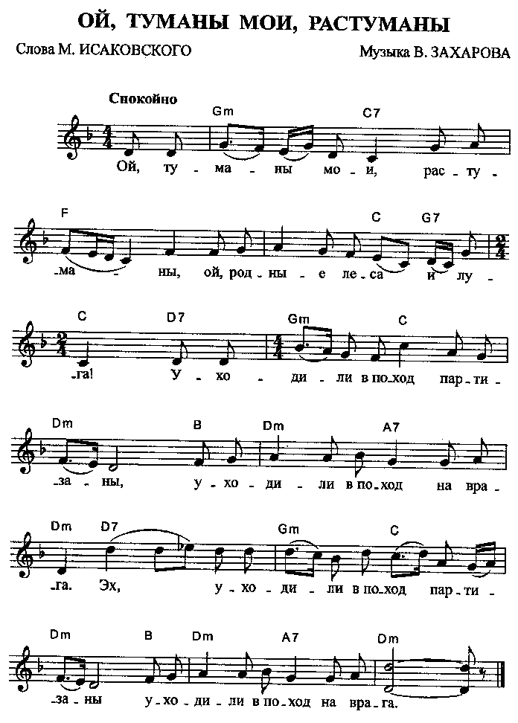

1942

Ой, туманы мои, растуманы!
Ой, родные леса и луга!
Уходили в поход партизаны,
Уходили в поход на врага.
На прощанье сказали герои:
«Ожидайте хороших вестей!»
И по старой Смоленской дороге
Повстречали незваных гостей.
Повстречали – огнем угощали,
Навсегда уложили в лесу
За великие наши печали,
За горючую нашу слезу.
С той поры да по всей по округе
Потеряли злодеи покой.
День и ночь партизанские вьюги
Над разбойной гудят головой.
Не уйдет чужеземец незваный,
Своего не увидит жилья…
Ой, туманы мои, растуманы!
Ой, родная сторонка моя!

«… Это было в начале марта 1945 года, всего за два месяца до Дня Победы. В нашу 10-ю гвардейскую армию тогда приехала бригада артистов Рижской филармонии… Под зрительный зал оборудовали большую госпитальную палатку. Перед эстрадой в несколько рядов положили длинные бревна, которые заменили кресла…Надо ли говорить о том, что в госпитальной палатке некуда было упасть не только яблоку, но даже маковому зернышку. На тесноту, однако, никто не жаловался. Еще бы – концерт! Довольны были даже те, кто не сумел проникнуть в «зрительный зал». Брезентовые стены палатки свободно пропускали слова и музыку, и они были слышны далеко за пределами…
– А сейчас, товарищи, артистка нашей филармонии, – конферансье назвала фамилию певицы, – исполнит песню композитора Соловьева-Седого на слова Фатьянова «Соловьи, соловьи…». Зал приветствовал артистку вежливыми аплодисментами. Аккомпаниатор дал вступление, и артистка запела. Первые же слова песни оглушили слушателей:
Пришла и к нам на фронт весна,
Солдатам стало не до сна….
Это было настолько реально, что даже не верилось, что песня написана вчера или позавчера, а не сейчас, сию минуту, вот здесь, в этой санитарной палатке. А певица продолжала:
Не потому, что пушки бьют,
А потому, что вновь поют,
Забыв, что здесь идут бои,
Поют шальные соловьи.
Всякая бывает тишина. Но та, что воцарилась в госпитальной палатке и за ней, была необычайной, необыкновенной какой-то: я бы сказал, неестественной. Все, будто завороженные, впились горящими глазами в певицу и ждали, ждали новых слов и новой мелодии…
Соловьи, соловьи, не тревожьте солдат,
Пусть солдаты немного поспят
«Нет! За всю войну не приходилось слышать такой песни. А их, песен, было много, разных и хороших, хватавших за душу и разрывающих на части сердце, поднимавших в атаку, развеселых в часы короткого отдыха. А в этой было все, будто она аккумулировала все чувства воедино.
И когда песня окончилась, никто не шелохнулся. Молчал зал, молчала певица, плетьми повисли руки аккомпаниатора. И за палаткой стояла тишина. Я повернул голову и был ошеломлен еще больше. В окне палатки я увидел лицо молоденького солдата. По нему струились слезы, прокладывая тонкие белые бороздки на его закопченных порохом щеках».

Василий Соловьев-Седой

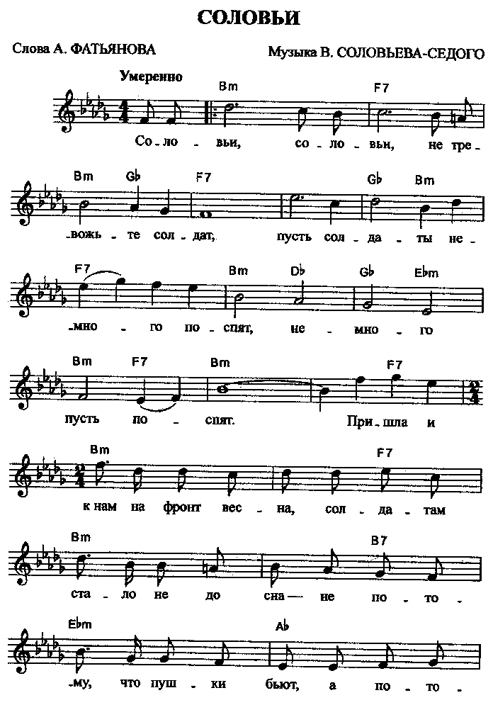
1942
Соловьи, соловьи, не тревожьте солдат,
Пусть солдаты немного поспят,
Немного пусть поспят.

Пришла и к нам на фронт весна,
Солдатам стало не до сна –
Не потому, что пушки бьют,
А потому, что вновь поют,
Забыв, что здесь идут бои,
Поют шальные соловьи.

Соловьи, соловьи, не тревожьте солдат,
Пусть солдаты немного поспят,
Немного пусть поспят.
Но что война для соловья!
У соловья ведь жизнь своя.
Не спит солдат, припомнив дом
И сад зеленый над прудом
Где соловьи всю ночь поют,
А в доме том солдата ждут.
Соловьи, соловьи, не тревожьте солдат,
Пусть солдаты немного поспят,
Немного пусть поспят.
А завтра снова будет бой, –
Уж так назначено судьбой,
Чтоб нам уйти, не долюбив,
От наших жен, от наших нив;
Но с каждым шагом в том бою
Нам ближе дом в родном краю.
Соловьи, соловьи, не тревожьте солдат,
Пусть солдаты немного поспят.
Немного пусть поспят.

«Как-то, – вспоминал Соловьев-Седой, – ко мне подошел солдат в кирзовых сапогах – красивый, рослый молодец, с румянцем во всю щеку, назвался Алексеем Фатьяновым, поэтом, прочитал, встряхивая золотистой копной волос, свои песни. Песни мне понравились лиризмом, напевностью, юмором. Так состоялось мое знакомство с поэтом, перешедшее затем в творческое содружество.
Первоначально композитор написал песню «На солнечной поляночке» в форме лирического вальса, мечтательного и задумчивого. Музыка получилась приятная на слух, она нравилась слушателям. Нравилась всем, кроме…самого композитора.
Взыскательный мастер почувствовал, что песне недостает той жизнерадостности, веселья, удали, которыми проникнуты стихи Фатьянова. Ведь образ парнишки, который играет на тальяночке «про любовь», чем-то близок тому же Теркину, никогда не унывающему воину, у которого всегда в запасе шутки и прибаутки. И композитор отбросил эту музыку и написал новую мелодию.
И этот раз получилась та песня, которую все знают и любят. Песня «На солнечной поляночке» прошли по всем фронтам войны, помогая солдатам переносить все тяготы войны, лишения и опасности фронтовой жизни.

Алексей Фатьянов

Включив на кухне радио нечаянно,
Я ускользнул от всех домашних дел.
И тенорок Владимира Нечаева
Фатьяновские строчки вдруг запел.
Те самые, о солнечной поляночке,
О парне, прошагавшем сквозь бои…
И звуки песни из-под каждой планочки
Выпархивали, будто соловьи.
Мне песня возвратила юность заново,
К ней протянув невидимую нить…
Ну кто сказал о том, что нет Фатьянова
Поэты в песнях продолжают жить!

Михаил Пляцковский

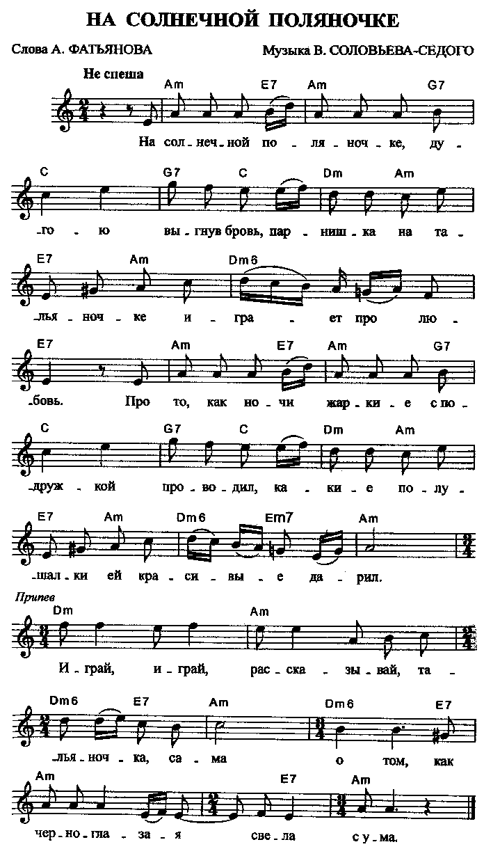

1942

На солнечной поляночке,
Дугою выгнув бровь,
Парнишка на тальяночке
Играет про любовь.
Про то, как ночи жаркие
С подружкой проводил,
Какие полушалки ей
Красивые дарил.
Припев:
Играй, играй, рассказывай,
Тальяночка, сама
О том, как черноглазая
Свела с ума.
Когда на битву грозную
Парнишка уходил,
Он ночью темной, звездною
Ей сердце предложил.
В ответ дивчина гордая
Шутила, видно, с ним:
– Когда вернешься с ордером,
Тогда поговорим.
Припев.
Играй, играй, рассказывай,
Тальяночка, сама
О том, как черноглазая
Свела с ума.
Боец средь дыма-пороха
С тальяночкой дружил,
И в лютой битве с ворогом
Медаль он заслужил.
Пришло письмо летучее
В заснеженную даль,
Что ждет…Что в крайнем случае
Согласна на медаль.
Припев:
Играй, играй, рассказывай,
Тальяночка, сама
О том, как черноглазая
Свела с ума.

(рекомендуется прослушивание песни в исполнении легендарного коллектива страны – Дважды Краснознаменного Академического ансамбля песни и пляски Российской Армии имени А.В.Александрова)

Новейшая история песни «Валенки» началась в годы Второй мировой войны. Именно в роковые для миллионов людей годы песня стала хитом советского государства.
Песню стала исполнять Лидия Русланова, певица номер один на советской сцене. В ее исполнении, «Валенки» стали очень отличаться от более ранних версий, песня приобрела новые напевы с российским «налетом». https://music-education.ru/polnaya-istoriya-pesni-valenki/
(рекомендуется прослушивание песни в исполнении Лидии Руслановой)
Песня сразу стала пользоваться бешеной популярностью, и певица не раз исполняла её на бис. В 1943 году Лидия Русланова выпустила свою грампластинку.
Можно долго спорить, кто же автор «Валенок». Можно сравнивать варианты текстов или мелодий. Но, надо ли? Сегодня ясно, что история песни Валенки важна не своим началом, а своим концом! Ведь простая песня про валенки, так же, как и многие другие российские песни, например, «Очи чёрные» или «Ой, мороз, мороз», стала не просто частью русской культуры, а в большей мере её символом. Недаром, именно эта песня звучала перед разрушенным рейхстагом: Лидия Русланова выступала для солдат-победителей.
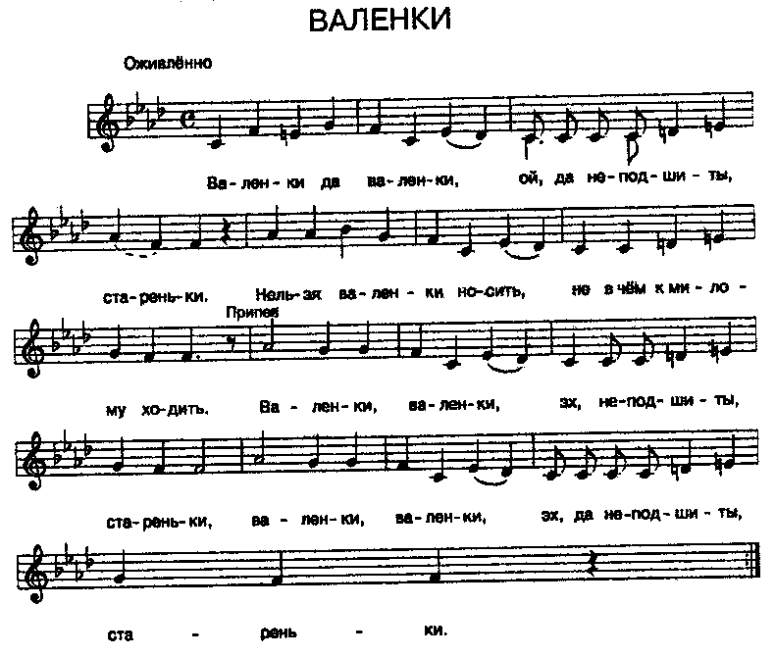

Валенки да валенки,
Ой, да не подшиты стареньки.
Нельзя валенки носить,
Не в чем к миленькой сходить.

Валенки, валенки,
Эх, не подшиты стареньки.
Валенки да валенки,
Эх, не подшиты стареньки.
Ой, ты, Коля, Коля, Николай,
Сиди дома не гуляй!
Не ходи на тот конец!
Ох, не носи девкам колец!
Валенки, валенки,
Эх, не подшиты стареньки.
Валенки да валенки,
Эх, не подшиты стареньки.
Чем подарочки носить,
Лучше б валенки подшить.
Валенки, валенки,
Эх, не подшиты стареньки.
Валенки да валенки,
Эх, не подшиты стареньки.
Суди, люди, суди, Бог,
Как же я любила,
По морозу босиком
К милому ходила.
Валенки, валенки,
Эх, не подшиты стареньки.
Валенки да валенки,
Эх, не подшиты стареньки.

«Эта песня родилась от наблюдения: когда наши воины шли на запад, покидая освобожденный город, оказывалось, что название последней улицы соответствует направлению – тому названию города, который впереди. Поэт и композитор решили создать некую схему: крайняя улица – с именем города, который будет впереди. Фактически получилась схема песни – всего несколько строк. Певшие песню только подставляли названия новых улиц. Песня первоначально даже называлась «Улицы-дороги». В первых исполнениях Берлина в песне не было. Его пустил в музыкальный обиход со своим оркестром Леонид Утесов.

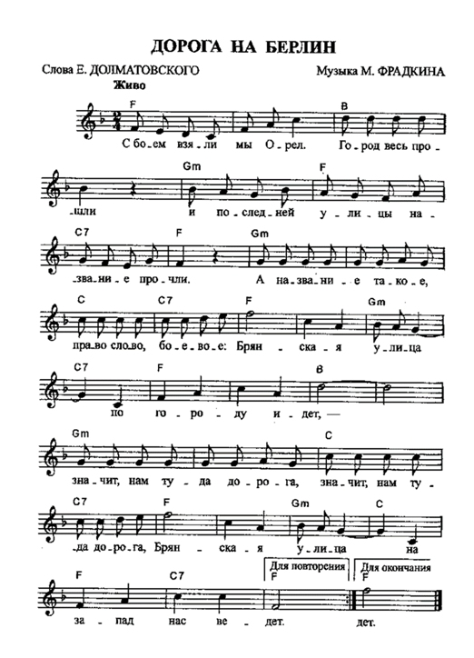

1943

С боем взяли мы Орел,
Город весь прошли
И последней улицы
Название прочли.
А название такое,
Право слово, боевое:
Брянская улица по городу идет, –
Значит, нам туда дорога,

Значит, нам туда дорога,
Брянская улица на запад нас ведет.
С боем взяли город Брянск.
Город весь прошли.
И последней улицы
Название прочли.
А название такое,
Право слово, боевое:
Киевская улица по городу идет, –
Значит, нам туда дорога,
Значит, нам туда дорога,
Киевская улица на запад нас ведет.
С боем Киев нами взят,
Город весь прошли.
И последней улицы
Название прочли.
А название такое,
Право слово, боевое:
Львовская улица по городу идет, –
Значит, нам туда дорога,
Значит, нам туда дорога,
Львовская улица на запад нас ведет.
С боем город нами взят,
Город весь прошли.
И последней улицы
Название прочли.
А название такое,
Право слово, боевое:
Берлинская улица по городу идет, –
Значит, нам туда дорога,
Значит, нам туда дорога,
Берлинская улица к победе нас ведет!

Когда говорят о блокаде Ленинграда, то в центре внимания, как правило, оказываются либо ужасные подробности выживания людей в осажденном городе, либо доблесть солдат, пытавшихся прорвать кольцо осады и освободить город. Ленинградцам пришлось очень нелегко. И тем, кто выживал под артобстрелами и авианалетами, страдая от голода. И тем, кто проливал кровь на Невском пятачке, борясь до последнего за каждую пядь земли. Но в итоге, несмотря на чудовищные потери, они выстояли. И хотя до коренного перелома войны было еще далеко, но первые шаги к победе были сделаны именно тогда, возле осажденного, замерзающего, голодающего, но не отчаявшегося и не сдавшегося города.
«Ушли самые долгие месяцы блокады – зима 1941 и весна 1942 года. Они-то в основном и унесли жизни ленинградцев, которые умерли в городе или какое-то время спустя, многие уже в эвакуации.
Выходил из зимы, из холода и голода Ленинград трудно, но выходил. Надо еще было спасти себя от весенней эпидемии – убрать с улиц трупы, нечистоты, все, что оставили голод и бессилие истощенных людей. Руками их же, обессиленных. Ленинградцы шли на очистку города, как на фронте шли в атаку. Надо было очистить дома, дворы, квартиры и не умереть весной, летом от неизлечимой глубокой дистрофии и не дать умереть другим. А тут – снова опасность, ожидание вражеского штурма. И злобные, ночные и дневные, обстрелы, слепые – «по площадям» и прицельные – по трамвайным остановкам, госпиталям, кинотеатрам…».
«Да, смерть глядела этой зимой в самые наши зрачки, глядела долго и неотрывно, – рассказывала Ольга Берггольц выжившим ленинградцам про них самих, как рассказывают человеку про кризис болезни, когда он миновал, – но она не смогла загипнотизировать нас, как гипнотизирует удав намеченную жертву, обезволивая ее и покоряя. Фашисты, заславшие к нам смерть, просчитались».
Город чувствовал себя, как человек после тяжелейшей болезни: слабость, но и невероятный прилив душевных сил, жадность к жизни.
В некоторых записях и дневниках звучит восторг, ликование летних дней 1942 года, когда на город хлынули потоки солнечного света, запоздалого тепла, зеленые листочки появились на ветках, трава брызнула из развороченной земли.
Такая вот безоглядная, не рассуждающая радость вычитывается в дневнике девятнадцатилетней Галины Бабинской:
«27 июня 1942 года: Город – как хочется писать о нем, о нашем Ленинграде! Тот, кто не перенес эту зиму здесь, не чувствовал, не перенес всех ее трудностей на себе, не может понять радости ленинградцев, наблюдающих возрождение своего родного города. Об этом хочется говорить и говорить без конца, говорить об этом возвращении к жизни. Сейчас в особенности оживление города заметно на каждой мелочи. Незаметно это для постороннего глаза, для глаза, не видевшего Ленинград зимой».
А впереди еще два года…

Да здравствует суровый и спокойный,
глядевший смерти в самое лицо,
удушливое вынесший кольцо
как Человек,
как Труженник,
как Воин.

Сестра моя, товарищ, друг и брат,
Ведь это мы, крещенные блокадой!
Нас вместе называют – Ленинград,
И шар земной гордится Ленинградом.

Ольга Берггольц – Февральский дневник

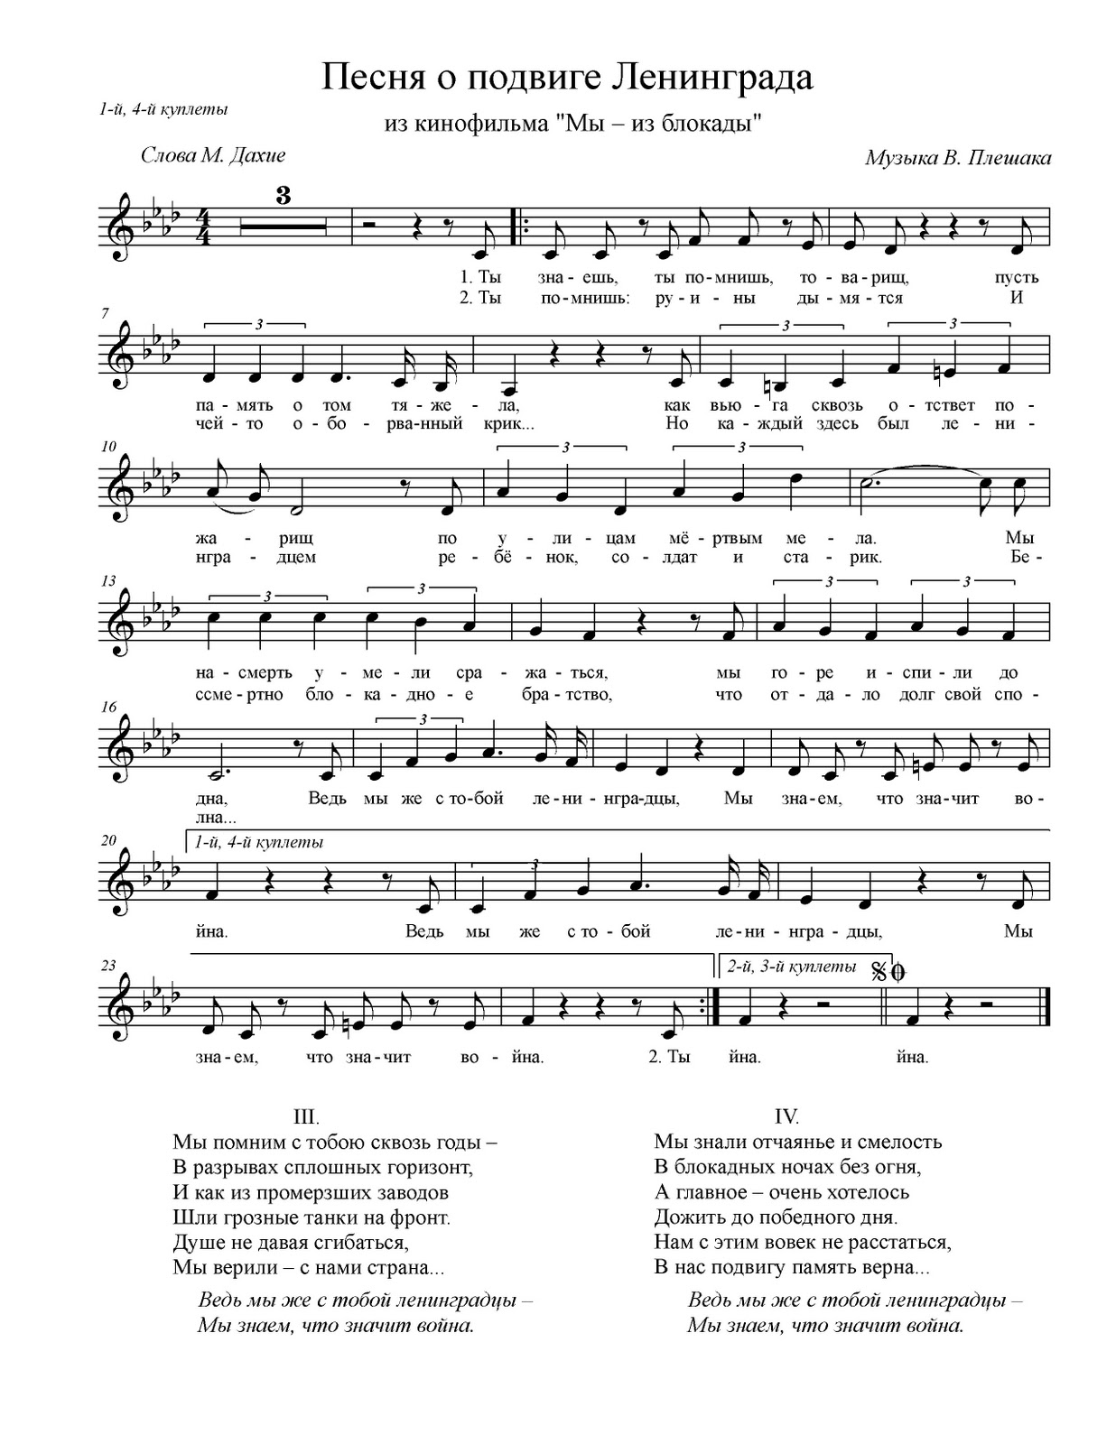
Ты знаешь, ты помнишь, товарищ
Пусть память о том тяжела
Как вьюга сквозь отсвет пожарищ
По улицам мертвым мела
Мы насмерть умели сражаться
Мы горе испили до дна
Ведь мы же с тобой ленинградцы
Мы знаем, что значит война.
Ведь мы же с тобой ленинградцы
Мы знаем, что значит война.
Ты помнишь: руины дымятся
И чей-то оборванный крик…
Но каждый здесь был ленинградцем-
Ребенок, солдат и старик.
Бессмертно блокадное братство,
Что отдало долг свой сполна…
Ведь мы же с тобой ленинградцы-
Мы знаем, что значит война.
Мы помним с тобою сквозь годы
В разрывах сплошных горизонт
И как из промерзших заводов
Шли грозные танки на фронт.
Душе не давая сгибаться,
Мы верили, с нами страна
Ведь мы же с тобой ленинградцы
Мы знаем, что значит война.
Мы знали отчаянье и смелость
В блокадных ночах без огня,
А главное – страшно хотелось
Дожить до победного дня,
Нам с этим вовек не расстаться
В нас подвигу память верна…
Ведь мы же с тобой ленинградцы
Мы знаем, что значит война.
Ведь мы же с тобой ленинградцы
Мы знаем, что значит война.

Video.mail.ru (видео. Герман Орлов «Ведь мы же с тобой ленинградцы»)

Эта популярная фронтовая песня была создана в 1942 году в тяжелые дни блокады Ленинграда. Текст ее был опубликован в газете Ладожской военной флотилии «За Родину». «Эта песня нигде не была напечатана. Имя ее автора остается пока тайной. Кто сложил ее? Может быть, молодые ленинградские девушки, грузившие уголь в ладожском порту? Может быть, матросы с тендеров? Неизвестно. Но песню запевали. Широко льется ее мелодия по улицам и площадям Ленинграда, по просторам Ладоги». Текст этой песни, как потом стало известно, принадлежит фронтовику капитану В. Богданову. Музыка создана участниками фронтовой художественной самодеятельности. Эта песня была хорошо известна воинам всех родов войск Карельского фронта.
Осенью 1941 года фашистские войска замкнули кольцо блокады вокруг Ленинграда. Город был окружен. Гитлеровцы рассчитывали, что ленинградцы либо сдадутся, либо их задушит голод.
Но захватчики просчитались. Ленинград выстоял, выдержал сотни дней блокады. Немалую роль в этой героической эпопее, память о которой будет жить в веках, сыграла легендарная трасса, проложенная по льду Ладожского озера. Официально трасса называлась – Ледовая военно-автомобильная дорога. Но в историю Великой Отечественной войны вошла как «Дорога жизни». Очень точное название, ибо это была единственная коммуникация, связывавшая осажденный город с Большой землей.
Ладога – самое большое и самое глубокое озеро в Европе с очень непостоянным ледовым режимом. В 1941 году Ладога замерзла в ноябре. По несколько раз в сутки дорожники измеряли толщину льда, проверяли, выдержит ли он тяжесть автомашин. И наконец 22 ноября колонна из 60 грузовиков осторожно, соблюдая интервалы, спустилась на лед и на небольшой скорости отправилась в трудный и опасный путь на противоположный берег.
Так начала действовать ледовая «Дорога жизни», по которой в осажденный город везли продовольствие и боеприпасы, а на восточный берег – детей и раненых. Никогда не забудется мужество, стойкость, героизм советских воинов, обслуживающих трассу: водителей, дорожников, связистов, зенитчиков, регулировщиков – словом, всех тех, кто под бомбежкой и обстрелом, в мороз и метель работал на Дороге жизни. Их подвигу посвящена песня о Ладоге.
«Мы не были (и не стали) специалистами по созданию песен: я не поэт, Шенберг не композитор, – продолжает П. Богданов. – Но мы счастливы, что единственная наша простая, задушевная песня помогла в борьбе с фашизмом. Откровенно говоря, никогда не думали, что она доживет до наших дней».

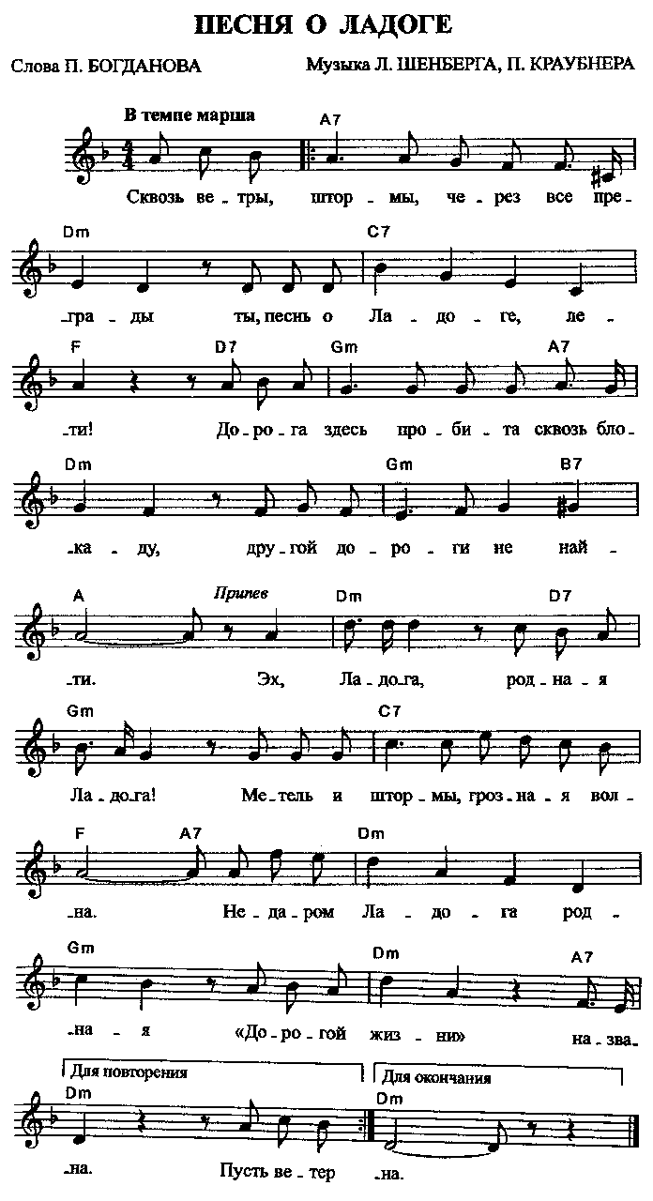

1943

Сквозь штормы, бури, через все преграды
Ты, песня Ладоги, лети!
«Дорога жизни» здесь пробита сквозь блокаду –
Родней дороги не найти.
Припев:
Эх, Ладога, родная Ладога,
Метели, штормы, грозная волна!
Недаром Ладога родная
«Дорога жизни» названа.
Зимой машины мчались вереницей,
И лед на Ладоге трещал.
Возили хлеб для северной столицы –
И Ленинград нас радостно встречал.
Припев:
Эх, Ладога, родная Ладога,
Метели, штормы, грозная волна!
Недаром Ладога родная
«Дорога жизни» названа.
Пусть ветер Ладоги поведает народу,
Как летом баржу за баржой
Грузили мы и в шторм, и в непогоду,
Забыв про отдых и покой.
Припев:
Эх, Ладога, родная Ладога,
Метели, штормы, грозная волна!
Недаром Ладога родная
«Дорога жизни» названа.
Но знаем мы: жестокая блокада,
Исчезнет скоро, словно тень.
Растут и крепнут силы Ленинграда,
Растут и крепнут каждый день!
Припев:
Эх, Ладога, родная Ладога,
Метели. Штормы, грозная волна!
Недаром Ладога родная
«Дорогой жизни» названа.

«Задача летной подготовки – воспитать и выковать летчиков смелых, отважных, выносливых и в таком совершенстве владеющих техникой, чтобы играть ею.
Успешное выполнение этой задачи зависит:
а) от беззаветной преданности летчика…своей Родине;
б) от высокого сознания долга службы и чувства ответственности летчика (пилота) за жизнь всего состава экипажа и за целость материальной части;
в) от веры в свои силы, от непоколебимого желания овладеть в совершенстве техникой, от решимости, инициативы и воли к победе и от трезвости характера, способствующей преодолевать все и всякие препятствия в достижении поставленной задачи…

Ст. 3 НПП ВВС РККА 1938 года (НПП – 38)
Часть 1-я – Сухопутная авиация
Приказ НКО СССР от 9 мая 1938 года № 122 г. Москва

Мы друзья, перелетные птицы,
Только быт наш одним нехорош:

На земле не успеешь жениться,
А на небе жены не найдешь!
Припев:
Потому, потому, что мы пилоты,
Небо наш…небо наш родимый дом.
Первым делом, первым делом самолеты.
– Ну, а девушки? – А девушки потом.
Нежный образ в мечтах ты голубишь,
Хочешь сердце навеки отдать:
Нынче встретишь, увидишь, полюбишь,
А назавтра приказ – улетать.
Припев.
Чтоб с тоскою в пути не встречаться,
Вспоминая про ласковый взгляд,
Мы решили, друзья, не влюбляться
Даже в самых красивых девчат.
Припев.
Потому, потому, что мы пилоты,
Небо наш…небо наш родимый дом.
Первым делом, первым делом самолеты.
– Ну, а девушки? – А девушки потом.

(песня www.youtube.com/watch?v=yl3njkwk-dw из кинофильма «Небесный тихоход»)

«Эта песня родилась в незабываемый День Победы. Она как бы завершила долгий и трудный путь, начатый в те суровые дни, когда впервые прозвучала «Священная война», звавшая на смертный бой с фашизмом, закончившийся в столице поверженной гитлеровской Германии.
Слова песни написал поэт Цезарь Солодарь. В качестве корреспондента он присутствовал при подписании фельдмаршалом Кейтелем акта о безоговорочной капитуляции германских вооруженных сил. Написал под впечатлением эпизода, свидетелем которого ему привелось быть.
Ранним утром 9 мая 1945 года на одном из самых оживленных перекрестков немецкой столицы, все еще заваленной щебнем и покореженным железом, лихо орудовала флажком юная регулировщица в пилотке. Десятки берлинцев наблюдали за ее размеренными и властными движениями.
– Вдруг послышался цокот копыт, – рассказывает поэт, – и мы увидели приближающуюся конную колонну. Большинство коней шло без седел. И только на флангах гарцевали молодые конники в кубанках набекрень. Это были казаки из кавалерийской части, начавшей боевой путь в заснеженных просторах Подмосковья в памятном декабре сорок первого года.
Не знаю, о чем подумала тогда регулировщица с ефрейторскими погонами, но можно было заметить, что на какие-то секунды ее внимание безраздельно поглотила конница. Четким взмахом флажков и строгим взглядом больших глаз преградила она путь всем машинам и тягачам, остановила пехотинцев. И затем, откровенно улыбнувшись ехавшему на поджаром дончаке молодому казаку, задиристо крикнула:
– Давай, конница! Не задерживай!
Казак быстро отъехал в сторону и подал команду:
– Рысью!
Сменив тихий шаг на резвую рысь, колонна прошла мимо своего командира в направлении канала. А он, прежде чем двинуться вслед, обернулся и на прощанье махнул рукой регулировщице…
В то же утро Солодарь улетел в Москву и еще в самолете написал первые строчки будущей песни:
По берлинской мостовой
Кони шли на водопой…
А днем он прочитал стихи братьям Даниилу и Дмитрию Покрассам, композиторам, создавшим много замечательных военно-патриотических песен, таких, как «Марш Буденного» и «Дан приказ ему на Запад», «Конармейская» и «Марш танкистов», «То не тучи – грозовые облака» и «Если завтра война». Стихи им понравились.
– Раз воспевается конница, мы не можем не написать, – сказал Дмитрий Покрасс. – Только нужен короткий, но лихой припев! Я что если так:
Казаки, казаки
Едут, едут по Берлину
Наши казаки.
Поздно вечером у поэта раздался телефонный звонок.
– Если не боитесь обратно добираться пешком, приезжайте сейчас послушать песню – метро еще действует, – говорил Дмитрий Яковлевич Покрасс.
Солодарь поехал и не пожалел об этом, хотя и впрямь обратно пришлось шагать по ночной Москве. Песня получилась!
Вскоре она прозвучала по радио в исполнении Ивана Шмелева, и ее узнала вся страна. Узнала и полюбила».

А.Е.Луковников

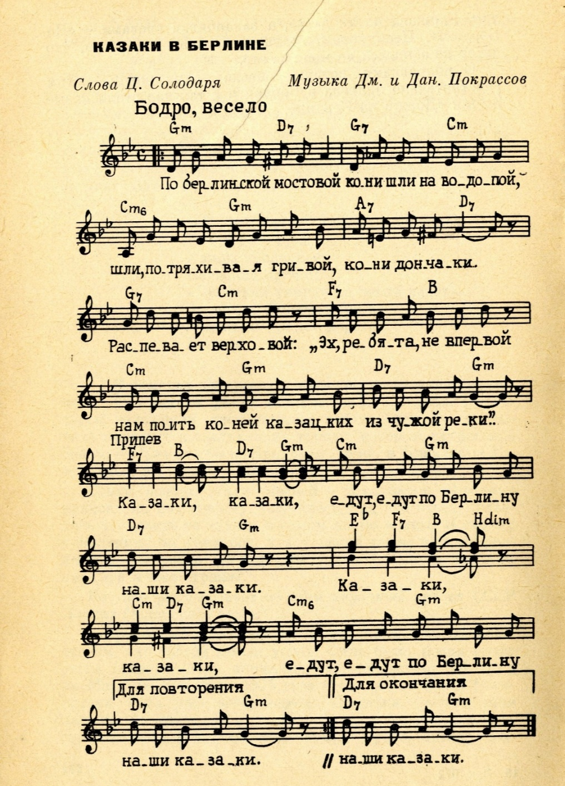

1945

По берлинской мостовой
Кони шли на водопой,
Шли, потряхивая гривой,
Кони-дончаки.
Распевает верховой:
«Эх, ребята, не впервой
Нам поить коней казацких
Из чужой реки…»

Припев:
Казаки, казаки,
Едут, едут по Берлину
Наши казаки.
Он коней ведет шажком.
Видит – девушка с флажком
И с косою под пилоткой
На углу стоит.
С тонким станом, как лоза,
Синевой глядят глаза.
«Не задерживай движенья!» –
Казаку кричит.
Припев:
Казаки, казаки,
Едут, едут по Берлину
Наши казаки.
Задержаться он бы рад,
Но, поймав сердитый взгляд,
«Ну-ка, рысью!» – с неохотой
Крикнул на скаку.
Лихо конница прошла,
А дивчина расцвела –
Нежный взор не по уставу
Дарит казаку.
Припев:
Казаки, казаки,
Едут, едут по Берлину
Наши казаки.
По берлинской мостовой
Снова едет верховой –
Про дивчину, про землячку
Говорит друзьям:
«Как вернусь в родимый дом,
Как вернусь на тихий Дон –
Синеглазую казачку
Снова встречу там!»
Припев:
Казаки, казаки,
Едут, едут по Берлину
Наши казаки.

(рекомендуется прослушивание песни в исполнении Ивана Шмелева, рекомендуется прослушивание песни в исполнении Марины Девятовой www. youtube.com «Казаки в Берлине»)

«Военные песни. Они не награждались орденами, боевой потенциал не учитывался в штабах при обороне и наступлениях, но для победы нашей, для нашей выстраданной Победы они – песни – сделали очень и очень многое. Может быть, это нельзя назвать подвигом, а вот честной солдатской службой назвать можно. И нужно…».

Роберт Рождественский

Список песен, вошедших в методическое пособие

1. Любимый город (слова Е. Долматовского, музыка Н. Богословского)
2. Моя любимая (слова Е. Долматовского, музыка М. Блантера)
3. Синий платочек (слова Я. Галицкого и М. Максимова, музыка Г. Гольца и Е. Петерсбургского)
4. Вечер на рейде (слова А. Чуркина, музыка В. Соловьева-Седого)
5. Огонек (слова М. Исаковского, музыка народная)
6. Эх, как бы дожить бы (слова Е. Долматовского, музыка Н. Богословского)
7. Ой, туманы мои, растуманы (слова М. Исаковского, музыка В. Захарова)
8. Соловьи (слова А. Фатьянова, музыка В. Соловьева-Седого)
9. На солнечной поляночке (слова А. Фатьянова, музыка В. Соловьева-Седого)
10. Валенки
11. Дорога на Берлин (слова Е. Долматовского, музыка М. Фрадкина)
12. Песня о подвиге Ленинграда (слова М. Дахие, музыка В. Плешака)
13. Песня о Ладоге (слова В. Богданова, музыка Л. Шенберга, П. Краубнера, обработка Л. Шаца)
14. Пилоты (слова А. Фатьянова, музыка В. Соловьева-Седого)
15. Казаки в Берлине (слова Ц. Солодаря, музыка Дмитрия и Даниила Покрассова)

